الباب الرابع
دالة الإنتاج في الأجل القصير
دالة الإنتاج

دالة الإنتاج:
وهي عبارة عن صيغة توضـح العـلاقة بيـن المدخلات ( عناصر الإنتاج ) والمخرجات ( الكمية المنتجة من سلعة أو خدمة ما ) .
ويمكن صياغتها رياضيا كالتالي :
ج ك = د(ض،ع،ر،...)
حيث أن : ج ك = حجم الإنتاج الكلي.
ض = الكمية المستخدمة من الأرض.
ع = عدد العمال.
ر = الكمية المستخدمة من رأس المال.

دالة الإنتاج في الأجل القصير

- يفترض فيها ان المنتج يستطيع تغيير الكمية المستخدمة من جميع عناصر الإنتاج ما عدا عنصر إنتاجي واحد على الأقل لا يستطيع تغيير الكمية المستخدمة منه وتكون ثابتة. أو العكس (أي جميع العناصر ثابتة وواحد متغير).
- من قبيل التسهيل لنفترض التسهيل ان المنتج (مالك مزرعة) يستخدم عنصري إنتاج فقط وهما الأرض والعمل. ولنفترض أن الكمية المستخدمة من الأرض ثابتة(عشرة كيلو مترات مربعة)، بينما عدد العمال العنصر المتغير، وبالتالي فإن دالة الإنتاج تصبح:
ج ك = د(ض،ع)

قبل الحديث عن العلاقة بين الكمية المنتجة من سلعة أو خدمة ما والكمية المستخدمة من عناصر الإنتاج في الأجل القصير(قانون تناقص الغلة)، وبهدف تسهيل فهمها، لنفترض ان شخصا ما يسكن في شقة مكونة من خمس غرف، وانه لا يستطيع تغيير مسكنة(عنصر ثابت). ولنفترض انه قرر استقدام عاملة منزل أخرى(عنصر متغير)، بالإضافة إلى العاملة الموجودة لدية بهدف زيادة درجة الاعتناء بالمنزل والأطفال، ولنفترض حدوث ذلك فعلاً،إلا انه وتحت ضغوط ما استقدم عاملة ثالثة. ماذا يمكن أن نتوقع في ظل مثل هذا الظرف؟ لا شك انه من المتوقع حدوث معارك بين الثلاث العاملات وبالتالي تدني مستوى العناية بالمنزل والأبناء وانصراف ربه المنزل والزوج لحل مشاكل العاملات. كل ذلك ماذا يعني؟ يعني إنخفاض الإنتاج الكلي للثلاث عاملات، وأن إضافة العالمة الثالثة كان السبب وراء ذلك، الأمر الذي يعني أن تأثير العاملة الثالثة كان سلبياً على العناية بالمنزل(إنتاج).

لفهم سلوك الإنتاج في الجل القصير لنفترض الجدول التالي:
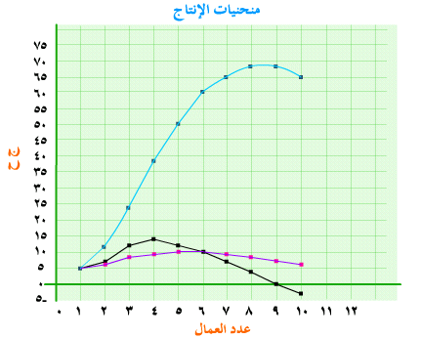
عدد العمال | ج ك | ج م | ج ح
1 | 5 | 5 | 5
2 | 12 | 6 | 7
3 | 24 | 8 | 12
4 | 38 | 9.5 | 14
5 | 50 | 10 | 12
6 | 60 | 10 | 10
7 | 65 | 9.3 | 5
8 | 68 | 8.5 | 3
9 | 68 | 7.6 | 0
10 | 65 | 6.5 | -3

- الإنتاج الكلي : مجموع الكميات التي نجمت عن العملية الإنتاجية.

- الإنتاج المتوسط ( ج م) لأي عنصر إنتاجي(ع): هو متوسط ما تسهم به كل وحدة من هذا العنصر في الإنتاج الكلي.
أي: ج م = ج ك / عدد الوحدات المستخدمة من العنصر الإنتاجي

- الإنتاج الحدي ( ج ح) : مقدار أو معدل التغير في الإنتاج الكلي نتيجة لتغير الكمية المستخدمة من العنصر(ع) العنصر الإنتاجي مقدار وحدة واحدة.

سلوك أنواع (دوال) الإنتاج

من الجدول والشكل السابق يتضح لنا أن:
- الإنتاج الكلي يتزايد في البداية بمعدل متزايد( حتى الوحدة رقم 4)، ويستمر في التزايد بعد ذلك ولكن بمعدل متناقص، حتى يصل إلى أقصاه(الوحدة رقم 9) ثم يتناقص بعد ذلك.

- الإنتاج المتوسط يتزايد في البداية حتى يصل إلى أقصاه(الوحدة رقم 6) ثم يتناقص بعد ذلك، إلا أنه لا يصل إلى الصفر.

- الإنتاج الحدي يتزايد حتى يصل إلى أقصى مستوى له (الوحدة رقم 4) ثم يتناقص بعد ذلك حتى يصل إلى الصفر ثم يصبح سالباً.

قانون تناقص الغلة

إذا كان لدينا عنصري إنتاج ، أحدهما الكمية المستخدمة منه ثابتة بينما الكمية المستخدمة من الآخر متغيرة فإن الإنتاج الكلي يمر بثلاثة مراحل :
في المرحلة الأولى : يتزايد الإنتاج الكلي بمعدل متزايد كلما تزايد عدد الوحدات المستخدمة من العنصر المتغير . بمعنى آخر ، يتزايد الإنتاج الحدي بتزايد عدد الوحدات المستخدمة من العنصر المتغير .
في المرحلة الثانية : يتزايد الإنتاج الكلي بمعدل متناقص كلما تزايد عدد الوحدات المستخدمة من العنصر المتغير . بمعنى آخر ، يتناقص الإنتاج الحدي بتزايد عدد الوحدات المستخدمة من العنصر المتغير .
في المرحلة الثالثة : يتناقص الإنتاج الكلي . بمعنى آخر ، يصبح الإنتاج الحدي سالبا بتزايد عدد الوحدات المستخدمة من العنصر المتغير .
شكل منحنيات الإنتاج بصورة عامة

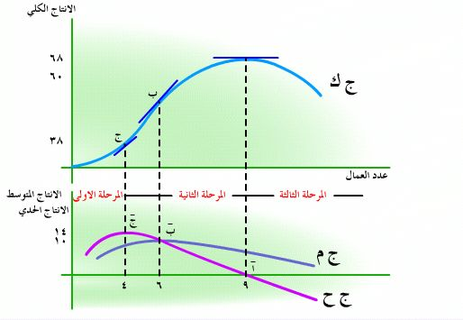
العلاقة بين الإنتاج المتوسط والإنتاج الحدي
كما يتضح من الجدول والشكل :
- الإنتاج الحدي يصل إلى أقصى مستوى له قبل ان يصل الإنتاج المتوسط إلى أقصاه.
- يتساوي الإنتاج الحدي مع الإنتاج المتوسط عندما يبلغ الأخير أقصى مستوى له، بمعنى آخر يتقاطع منحنى الإنتاج الحدي مع منحنى الإنتاج المتوسط عندما يصل الأخير إلى أعلى نقطة له.
- عندما يكون الإنتاج الحدي أكبر من الإنتاج المتوسط فإن الأخير يتزايد، بمعنى آخر، قبل نقطة التقاطع يتزايد الإنتاج المتوسط ويكون المنحنى الممثل تحت الإنتاج الحدي.
- عندما يكون الإنتاج الحدي أقل من الإنتاج المتوسط فإن الأخير يتناقص، بمعنى آخر بعد نقطة التقاطع يتناقص الإنتاج المتوسط ويكون المنحنى الممثل له أعلى من منحنى الإنتاج الحدي.

عدد العمال | ج ك | ج م | ج ح
1 | 5 | 5 | 5
2 | 12 | 6 | 77
3 | 24 | 8 | 12
4 | 38 | 9.5 | 14
5 | 50 | 10 | 12
6 | 60 | 10 | 10
7 | 65 | 9.3 | 5
8 | 68 | 8.5 | 3
9 | 68 | 7.6 | 0
10 | 65 | 6.5 | -3

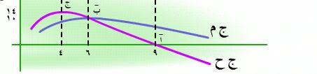

تمارين الباب الرابع

تمرين رقم(1)

ضع دائرة حول الإجابة الصحيحة:
- في الأجل القصير:
- لا تستطيع المنشأة تغيير كميات جميع عناصر الإنتاج.
- لا تستطيع المنشأة تغيير حجم الناتج.
- تستطيع المنشأة تغيير حجم المنشأة أو المشروع.
- الفقرتين (ب) و (ج) صحيحتين.

- عناصر الإنتاج الثابتة هي:
- هي العناصر التي تزاد تكاليفها بمقادير ثابتة عندما يزداد حجم الإنتاج.
- هي العناصر التي تزداد كمياتها بمقادير ثابتة عندما يزداد حجم الإنتاج.
- هي العناصر التي لا تتغير كمياتها عندما يزداد حجم الإنتاج.
- الفقرتين (أ) و (ب).

- إذا كان الناتج الحدي للعامل سالباً فإن:
- الناتج الكلي سوق ينخفض إذا خفضت المنشأة من استخدام العمال في الإنتاج.
- الناتج الكلي سوف يزيد إذا زادت المنشأة من استخدام العمال في الإنتاج.
- الناتج الكلي سوف ينخفض إذا زادت المنشأة من استخدام العمال في الإنتاج.
- إجمالي الأجور المدفوعة للعمال يكون في حالة تناقص.

- إذا كان الإنتاج الكلي لإحدى المنشآت في الأجل القصير عند توظيف 5 عمال 200 طن وأصبح 300 طن عند توظيف 6 عمال، فإن الناتج الحدي للعامل السادس يساوي :
- 33.3 طن.
- 50 طن.
- 100 طن.
- 500 طن.

- إذا كان الناتج الحدي أكبر من الناتج المتوسط فإن الناتج المتوسط يكون:
- في حالة تزايد.
- قد تجاوز حده الأقصى.
- في حالة تناقص.
- في حالة ثبات.

- إذا كان الناتج الحدي أقل من الناتج المتوسط ، فإن الناتج المتوسط يكون:
- متناقصاً.
- ثابتاً.
- متزايداً.
- لا شيء من ما سبق.

- يعرف الأجل القصير للمنشأة بأنه الفترة الزمنية التي تكون فيها :
- جميع عناصر الإنتاج ثابتة. ج. بعض عناصر الإنتاج ثابت والآخر متغير.
- جميع عناصر الإنتاج متغيرة. د. أي من ما سبق.

- يعبر الجزء المتزايد من منحنى الناتج الحدي عن حالة :
- تناقص الغلة. ج. تزايد الغلة.
- ثبات الغلة. د . أي من ما سبق.

- إذا كان الناتج الحدي أكبر من الناتج المتوسط، فإن الناتج المتوسط يكون:
- متزايداً.
- متناقصاً.
- ثابتاً.
- أي من ما سبق.

- عندما يبلغ الناتج المتوسط أعلى مستوى له يكون الناتج المتوسط:
- أكبر من الناتج الحدي.
- أقل من الناتج الحدي.
- مساوياً للناتج الحدي.
- مساوياً الناتج الكلي.

- تواجه المنشأة حالة تناقص الغلة عندما يبدأ الناتج الكلي بتزايد بمعدل :
- متزايد.
- متناقص.
- ثابت.
- أي من ما سبق.

- يصل الناتج الحدي إلى الصفر عندما يبلغ الناتج الكلي:
- أدنى قيمة له.
- قيمة الصفر.
- أعلى قيمة له.
- أي من ما سبق.

- تعرف المرحلة الثالثة من مراحل الإنتاج في الأجل القصير، بأنها المرحلة التي يكون فيها الناتج الكلي:
- متزايداً بمعدل متناقص.
- متزايداً بمعدل متزايد.
- ثابتاً.
- متناقصاً.

- تبدأ المرحلة الثانية (المرحلة الاقتصادية) من مراحل الإنتاج في الأجل القصير، عند النقطة التي يكون فيها الناتج الحدي :
- أكبر من الناتج المتوسط.
- أقل من الناتج المتوسط.
- مساوياً للصفر.
- يساوي الناتج المتوسط.

